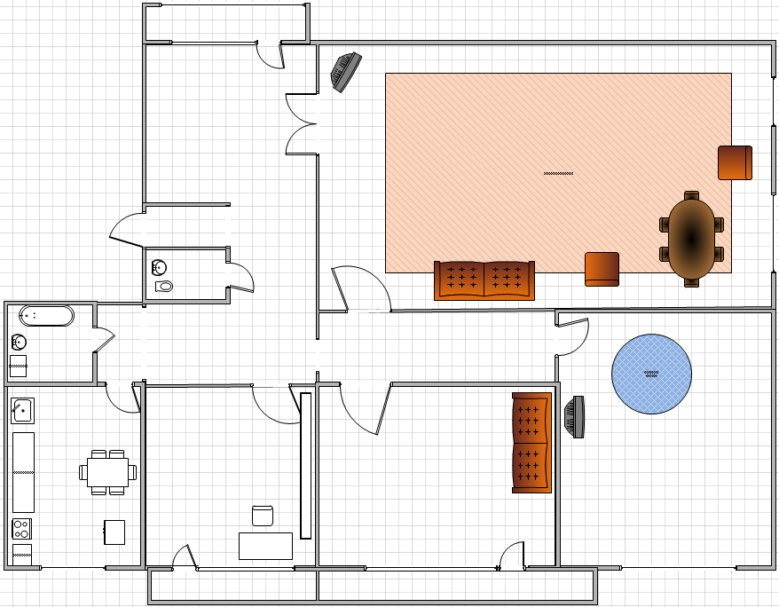
Пример SADT-диаграммы

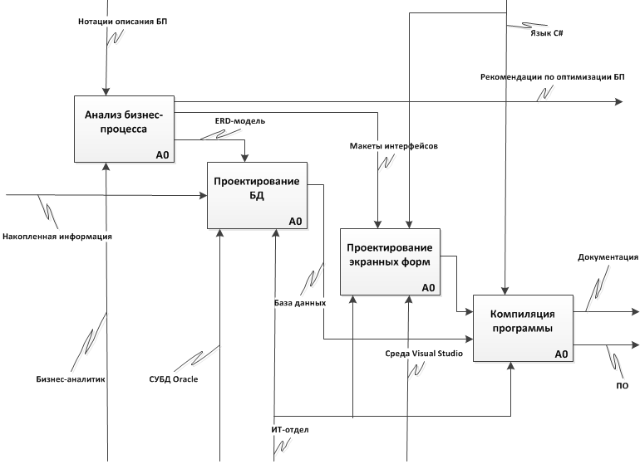
Выявить и достроить обратные связи.

Пример организационной диаграммы
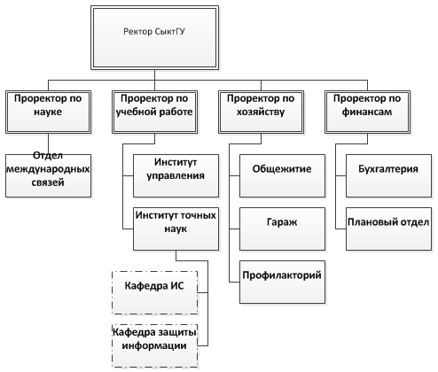

Пример диаграммы Исикавы (причинно-следственные связи)
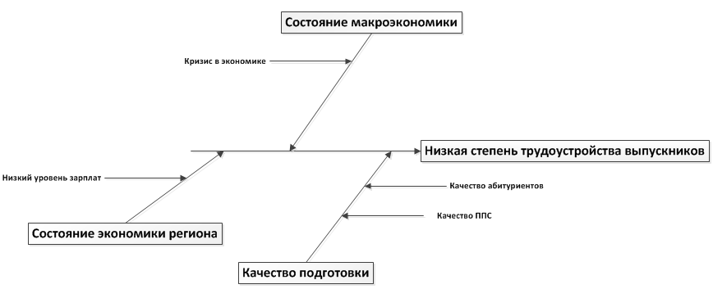
Достроить диаграмму, более детально проанализировав проблему. Должны добавиться кости-факторы, по крайней мере, еще одного следующего (более мелкого) уровня.

Пример диаграммы Mind Mapping
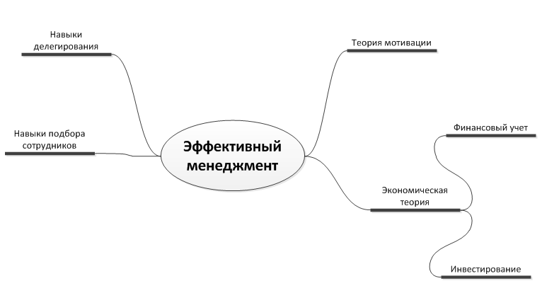
Достроить диаграмму, отразив свое понимание факторов, из которых складывается эффективный менеджмент.

